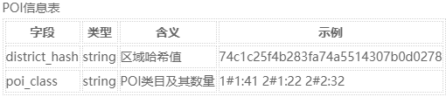

POI信息表主要表征区域的地域属性，由其中所含的不同类别设施的数量表示，如2#1:22表示在此区域中含有类别为2#1的设施22个，2#1表示一级类别为2，二级类别为1，例如休闲娱乐#剧院，购物#家电数码，运动健身#其他等等。不同类别及其数量以\t分割。